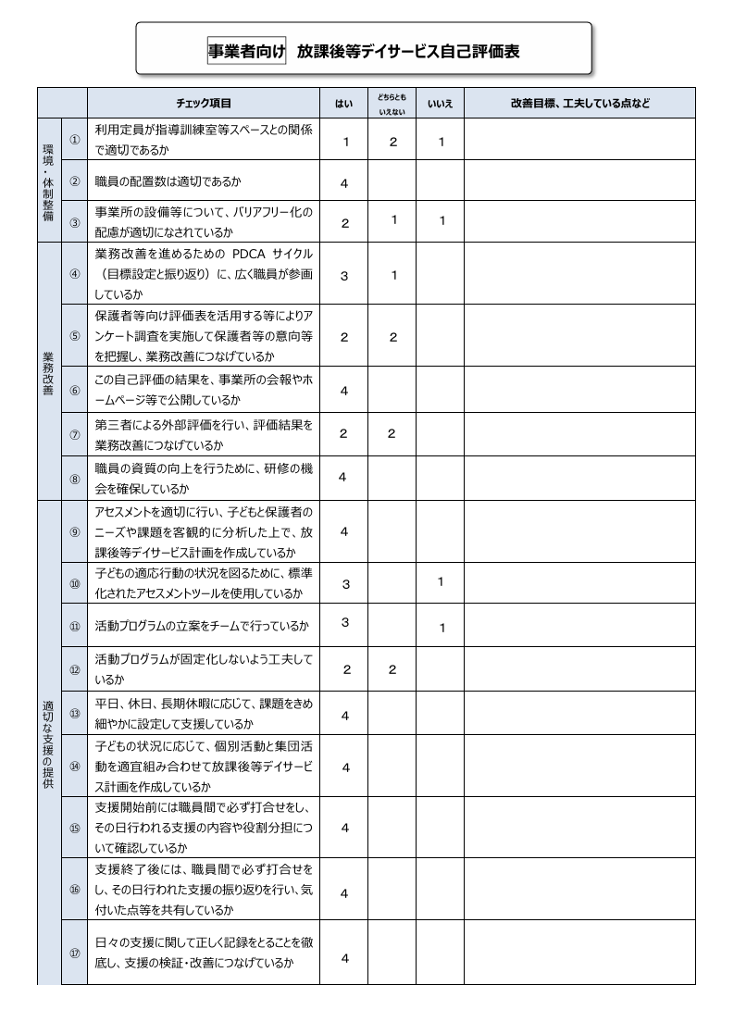

マンネリ化を避け、もっと子どもたちがワクワクするような企画を考えていきます。

月曜日の会議にて確認を行っています。

アセスメントは個別に行っています。

アンケートにはしっかり目を通し、改善を目指しています。

毎週職員会議を実施しています。

２階の部屋を活用しています。

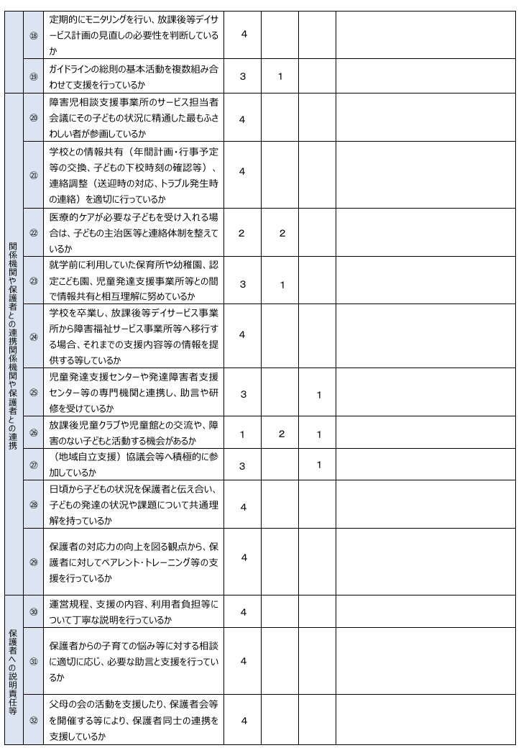

㉖同系列の学童クラブとの関りを少しずつ増やしていけるようにします。

㉗こども部会に参加しています

㉒医療的ケアが必要な児童に関しては保護者を通して主治医の先生との連絡体制を整えています

必要な時に依頼を行っています

㉓支援会議を利用前に開いています。

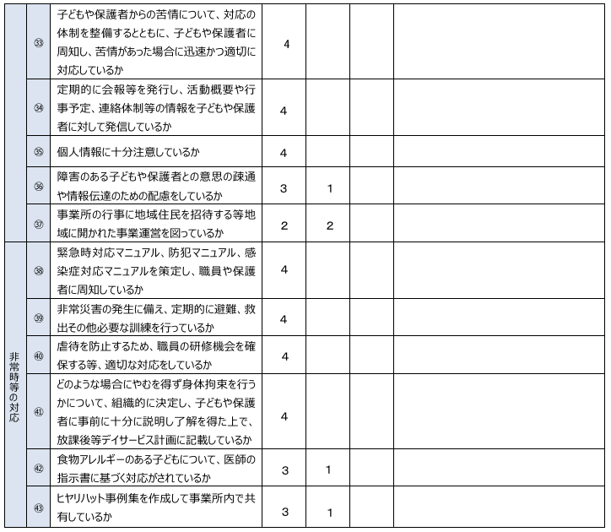

職員会議の際に情報共有しています

保護者からの申告の元配慮しています

こども食堂を実施しています

職員研修を実施していきます